ФГБОУ ВО

Уфимский государственный авиационный технический университет

Кафедра Информатики

100 | 1 | 2 | 3 | 4 | 5 | 6 | 7 | 8 | 9 | 10 | 11 | 12
90
80
70
60
50
40
30
20
10

ПОРЯДОК ИСПОЛЬЗОВАНИЯ УЧЕБНОГО СЕГМЕНТА СУПЕРКОМПЬЮТЕРА УУНИТ ПРИ ВЫПОЛНЕНИИ ЛАБОРАТОРНЫХ РАБОТ

ОТЧЕТ
по лабораторной работе

по технологиям параллельного программирования
(наименование дисциплины)

Группа |  |  | Фамилия И. О. | Подпись | Дата | Оценка
 | МКН-318Б
Студент |  |  | Халитова А.А.
Преподаватель |  |  | Спеле В.В.

Уфа 2025 г.

Содержание

1 Введение 2
2 Теоретическая часть 3
3 Практическая часть 5
4 Заключение 8

Введение
Цель: изучить и освоить порядок использования учебного сегмента суперкомпьютера УУНиТ при выполнении лабораторных работ.

Теоретическая часть
Выход на кластер
ip-адрес (головного узла) кластера – 194.190.227.28 имя пользователя – student
- Терминальный доступ (ssh) Linux: консольный ssh-клиент (команда ssh), например: ssh student@194.190.227.28
Windows: средствами терминального клиента PuTTY
- Передача данных (ftp/sftp/ssh)
Linux: средствами файлового менеджера mc (F9->Left/Right->FTP Link; student@194.190.227.28)
Windows: средствами файлового менеджера Far Manager (Alt+F1/F2->FTP)
Домашняя папка пользователя student – /gpfs/home/student В ней необходимо создать папку группы, а в ней индивидуальную папку, в которую складывать свои файлы.
Компиляция и запуск MPI-программ
- Компиляция (используется реализация MPI – Intel MPI 4.x):
#исполняемый файл будет называться a.out > mpicc mpiprog.c
или
#исполняемый файл будет называться mpiprog > mpicc -o mpiprog mpiprog.c или #для максимальной производительности > mpiicc -o mpiprog_icc mpiprog.c
- Запускать MPI-программы на головном узле запрещено! Для проведения расчетов используется система очередей/менеджер ресурсов/система пакетной обработки TORQUE.
Система очередей TORQUE
Система очередей TORQUE показана на рисунке 1

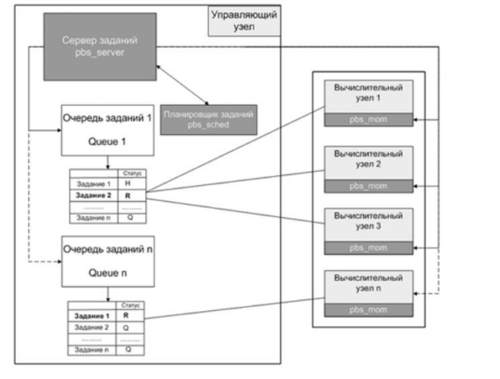
Рисунок 1 - система очередей TORQUE

Практическая часть
Задание:
- Создать свою папку в /gpfs/home/student/nbody_labs/
mkdir Фамилия_Имя
cd /gpfs/home/student/nbody_labs/Фамилия_Имя/
- Скопировать код, реализующий гравитационное взаимодействие тел, сабмит-скрипт и соурс-файл в свою папку
cp /gpfs/home/student/nbody_labs/init_file/test.cpp .
cp/gpfs/home/student/nbody_labs/init_file/job.pbs .
cp/gpfs/home/student/nbody_labs/init_file/source.sh .
source source.sh
- Скомпилировать исходный код
mpiicpc -O2 -o test test.
- Открыть сабмит-скрипт в своей папке и изменить данные, отмеченные красным цветом
#!/bin/bash #PBS -N UserName
#PBS -l nodes=1:student:ppn=8
#PBS -l walltime=36000:00
cd /gpfs/home/student/nbody_labs/Фамилия_Имя/
source source.sh
date #вывод текущего времени
HOSTFILE=${PBS_JOBID}.hosts #здесь формируется файл
cat ${PBS_NODEFILE} | sort | uniq > ${HOSTFILE} # со списком узлов для mpirun
NUM_NODES=`cat ${HOSTFILE} | wc -l`; cat ${HOSTFILE}
mpirun -r ssh -f ${HOSTFILE} -ppn 8 -np 1 ./test 40960
- Провести тестирование производительности MPI-версии с 40960 телами. Запуски проводить с числом процессов 1, 2, 4, 8, 16, 32, 64, 128. Для запуска сабмит-скрипт использовать команду
qsub job.pbs
- Построить графики ускорения и эффективности параллельной реализации.
Полученные результата занесены в таблицу 1
Таблица 1 – результаты
N | time | S | E
1 | 54.72 | 1 | 1
2 | 27.31 | 2.003662 | 1
4 | 13.68 | 4 | 1
8 | 6.84 | 8 | 1
16 | 3.43 | 15.95335 | 0.997085
32 | 1.72 | 31.81395 | 0.994186
64 | 0.89 | 61.48315 | 0.960674
Построим график зависимости времени от количества процессов (график 1)

График 1 – зависимость времени работы программы от количества процессов
Построим график зависимости ускорения программы от количества процессов (график 2).

График 2 - зависимость ускорения программы от количества процессов
Построим график зависимости эффективности работы программы от количества процессов (график 3).

График 3 - зависимость эффективности программы от количества процессов

Заключение
В ходе выполнения лабораторной работы был изучен и освоен порядок использования учебного сегмента суперкомпьютера УУНиТ при выполнении лабораторных работ. Вычислено ускорение и эффективность работы программы.

